**Министерство науки и высшего образования Российской Федерации**

**Федеральное государственное автономное образовательное учреждение высшего образования**

**«МОСКОВСКИЙ ПОЛИТЕХНИЧЕСКИЙ УНИВЕРСИТЕТ»**

**(МОСКОВСКИЙ ПОЛИТЕХ)**

ЛАБОРАТОРНАЯ РАБОТА 6.3.2

По курсу Проектирование пользовательских интерфейсов в веб

Проект Анализ цветовых палитр сайтов. Цвета в системе HEX

ТЕМА

**«САЙТ ПО ПРОДАЖЕ ТЕХНИКИ SAMSUNG»**

Выполнил Андронов Денис Андреевич. Гр. 241-321

**Проверила**

**Натур ВВ**

**Пухова ЕА**

Москва 2025

**Лабораторная работа 6.3.2**

**АНАЛИЗ ЦВЕТОВЫХ ПАЛИТР САЙТОВ. ЦВЕТА В СИСТЕМЕ HEX.**

Цель работы: изучить цветовые аспекты проектирования интерфейса: стиль, мудборд, айдентику, теорию цвета и системы измерения цвета для веб)

 Задачи работы:

1. Познакомиться с основами теории цвета
2. Рассмотреть системы измерения цвета и его кодирование для веб-продуктов
3. Выбрать стиль веб-ресурса (сайта, веб-приложения)
4. Проанализировать цветовые палитры пяти сайтов-аналогов (Ресурс [Adobe Color](https://color.adobe.com/ru/) позволяет применить правила гармонии цветов извлечь (извлечение темы) цветовую палитру из изображения сайта и мудборда). Определить вид их палитр.
5. Определить айдентику сайтов пяти аналогов

**Список используемых терминов**

Мудборд (от англ. mood board) — это «доска настроения», набор фотографий, иллюстраций, паттернов, слоганов, шрифтов и цветовых схем. Его делают для будущего дизайн-проекта, чтобы понять, каким будет визуальное решение: серьёзным или весёлым, элитарным или демократичным, какие образы возьмут за основу, как будут сочетаться цвета и какой будет типографика.

Айдентика - происходит от английского «identity», что значит идентичность. Она отвечает за узнаваемость бренда и привлекает ту аудиторию, для которой он создан. Фирменная **айдентика** помогает бренду отстроиться от конкурентов, выделиться на рынке и создать правильную визуальную коммуникацию с потребителем.

**Стиль веб-сайта**

Оформление веб-сайта должно соответствовать его целям и задачам, а также передавать основную концепцию. Важно, чтобы все страницы сайта были оформлены в едином стиле.

Мною был выбран стиль: минимализм

**Особенности стиля:**

* **Простые формы и цвета.** В минимализме используются простые геометрические формы и нейтральные цвета, такие как белый, серый и чёрный. Это помогает создать чистый и современный вид сайта.
* **Минимум элементов.** На сайте с минималистичным дизайном используется минимальное количество элементов, таких как кнопки, иконки и текст. Это позволяет избежать перегруженности и сохранить фокус на продуктах.
* **Акцент на функциональности.** Минималистичный веб-дизайн подчёркивает функциональность сайта, делая его удобным и интуитивно понятным для пользователей.
* **Использование белого пространства.** Белое пространство (или «негативное пространство») играет важную роль в минималистичном дизайне. Оно помогает выделить основные элементы и создать ощущение простора и лёгкости.

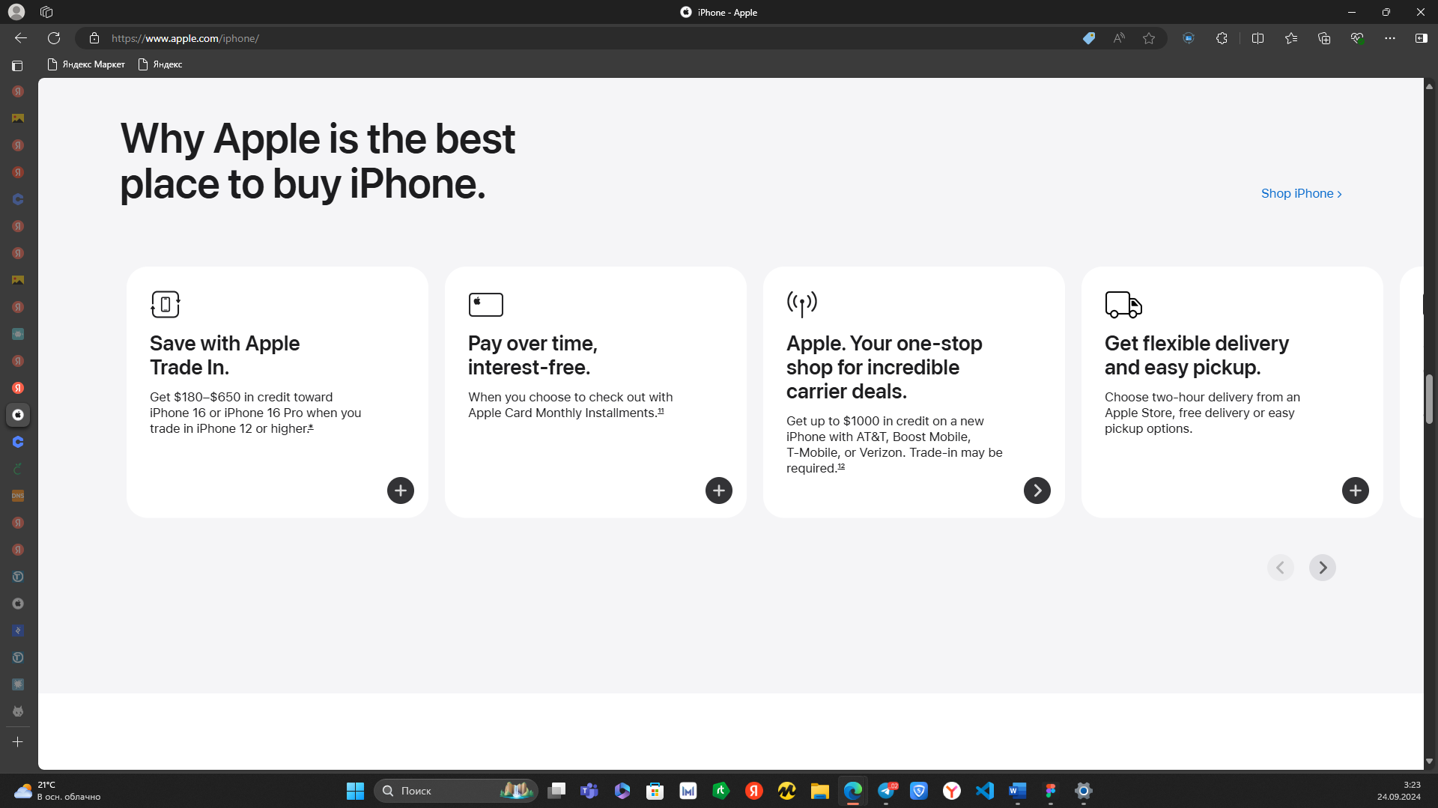

В качестве примера минимализма, выступает официальный сайт apple, никаких элементов, все преимущественно в черно белых тонах, выглядит красиво и стильно.

Сам минимализм подчеркивает и стиль техники которую производит компания.

**Цветовая палитра сайтов аналогов**

Сайт [GalaxyStore](https://galaxystore.ru/)

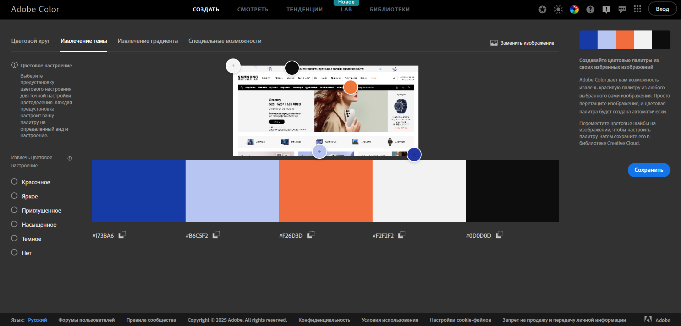

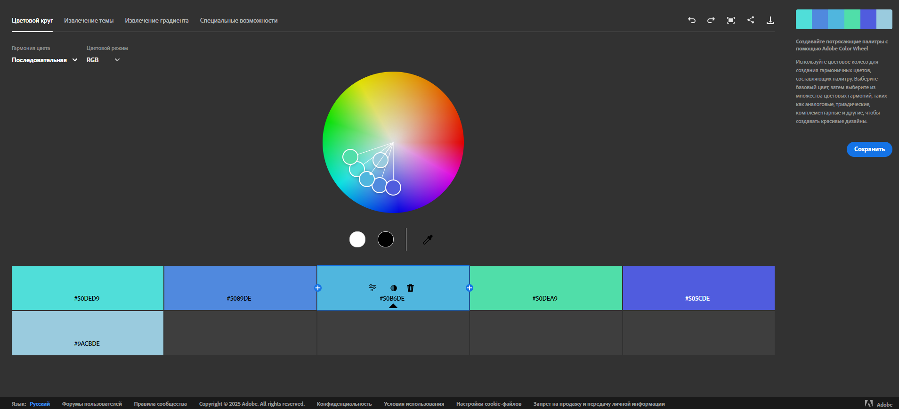

Гармония цвета – последовательная

Сайт [Samsung.com](https://www.samsung.com/)

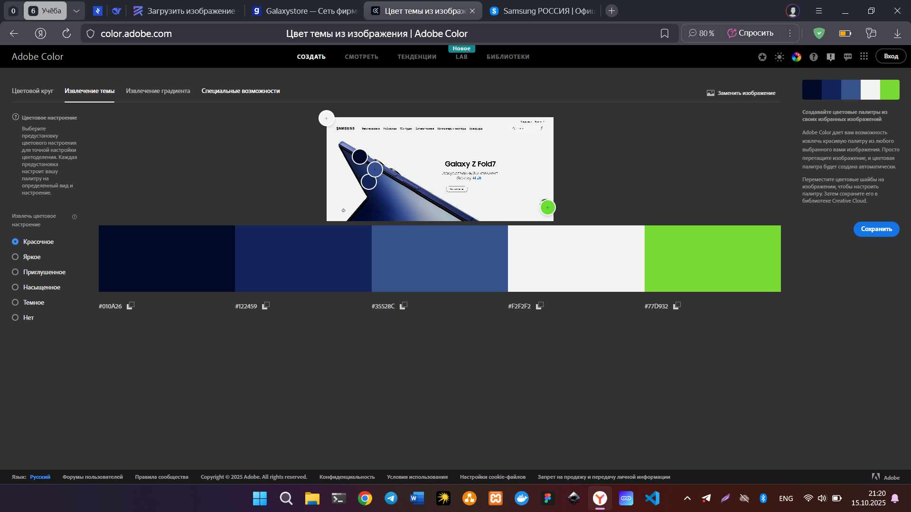

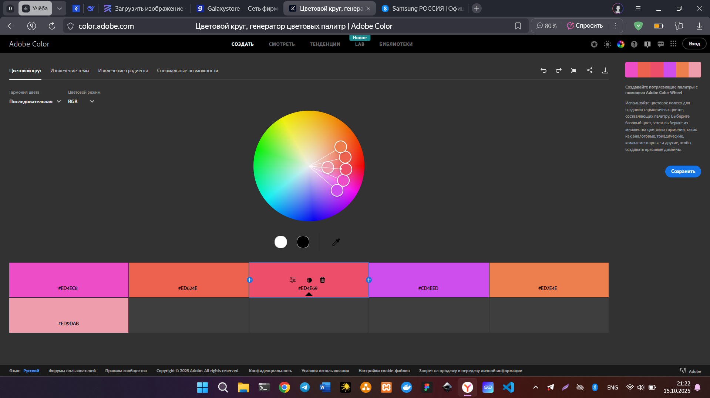

Гармония цвета – последовательная

Сайт [Главная | BigGeek](https://biggeek.ru/)

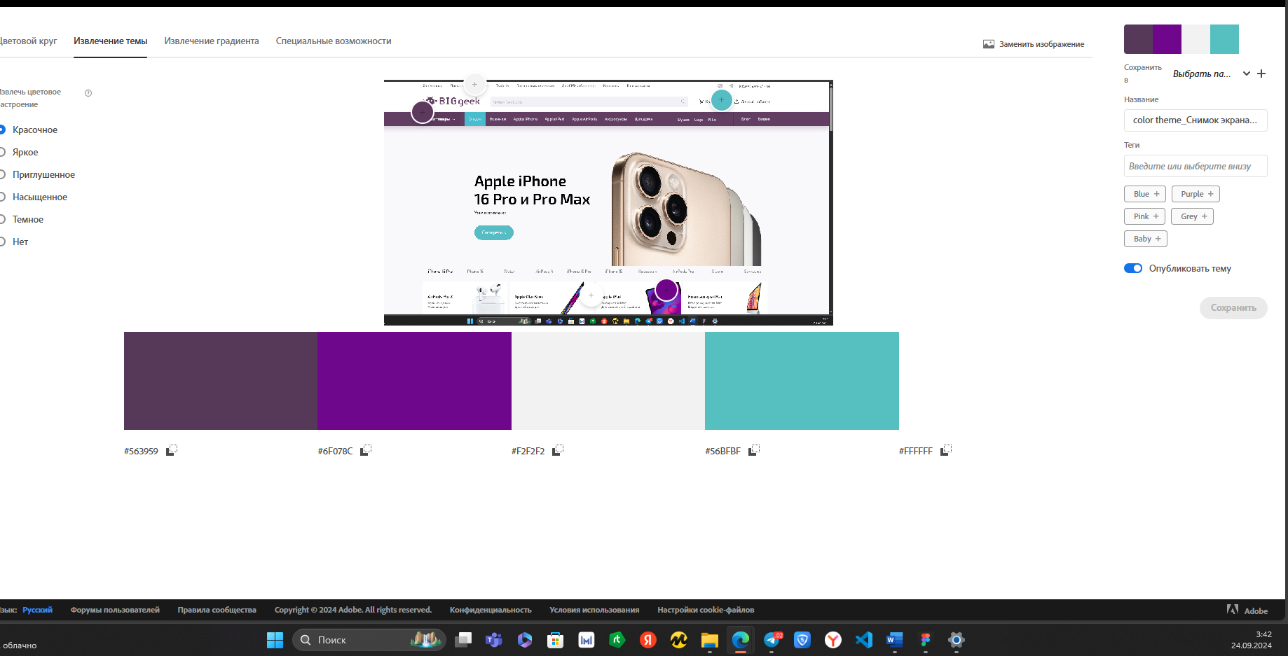

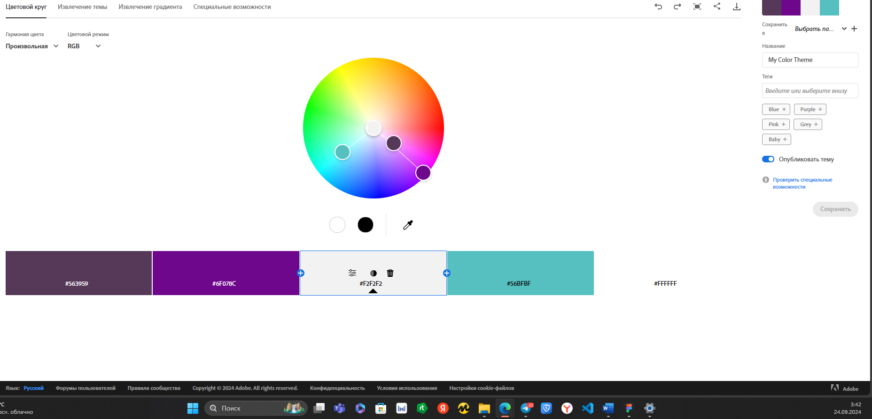

Цветовая гармония- произвольная

Сайт [Samsung-shops](https://samsung-shops.ru/)

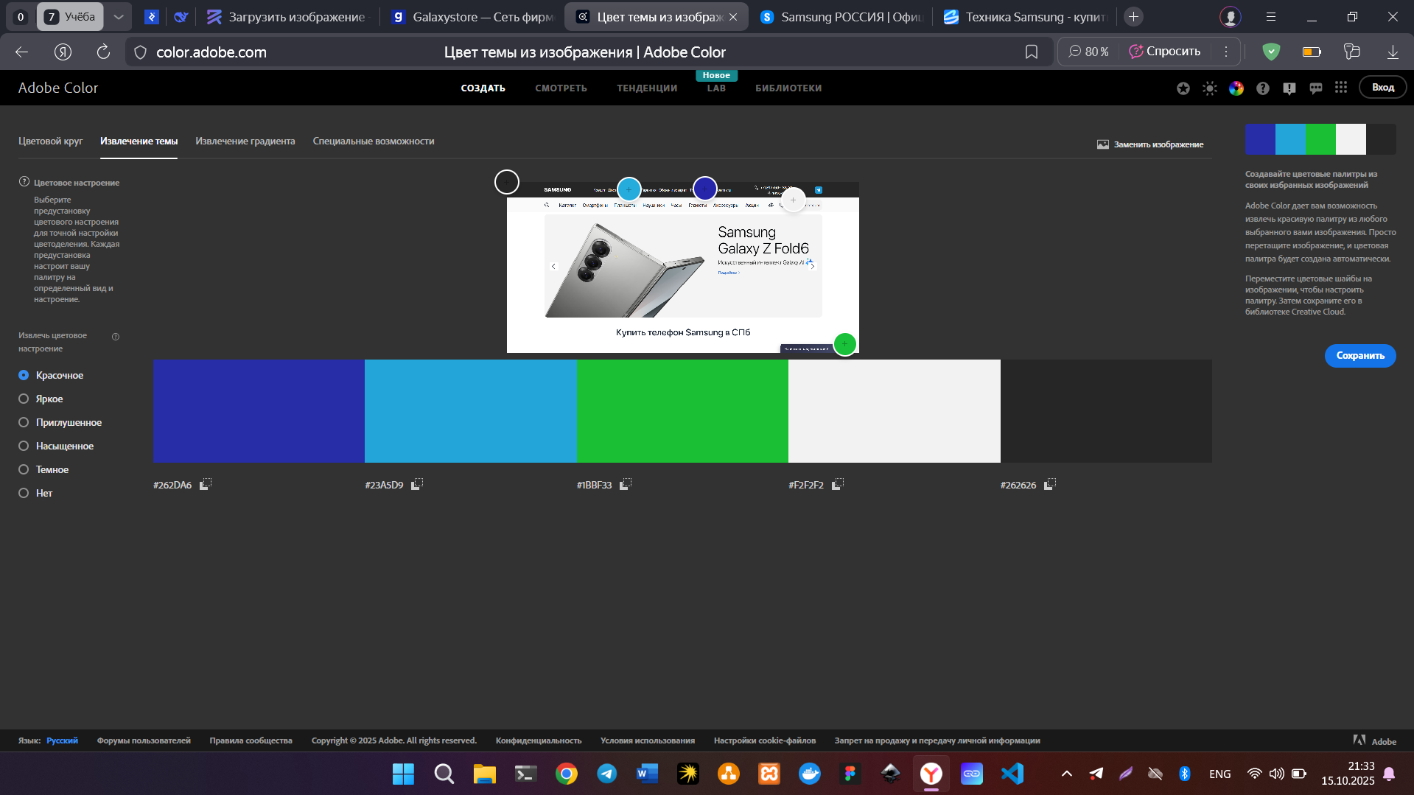 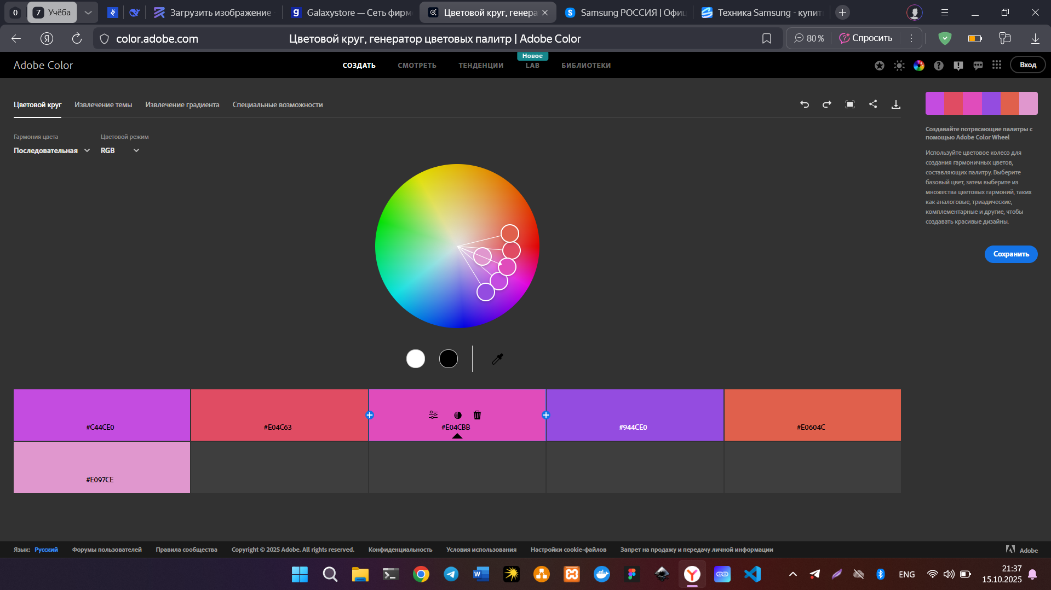

Гармония цвета – последовательная

Cайт [Samsung store](https://www.samsungstore.ru/)

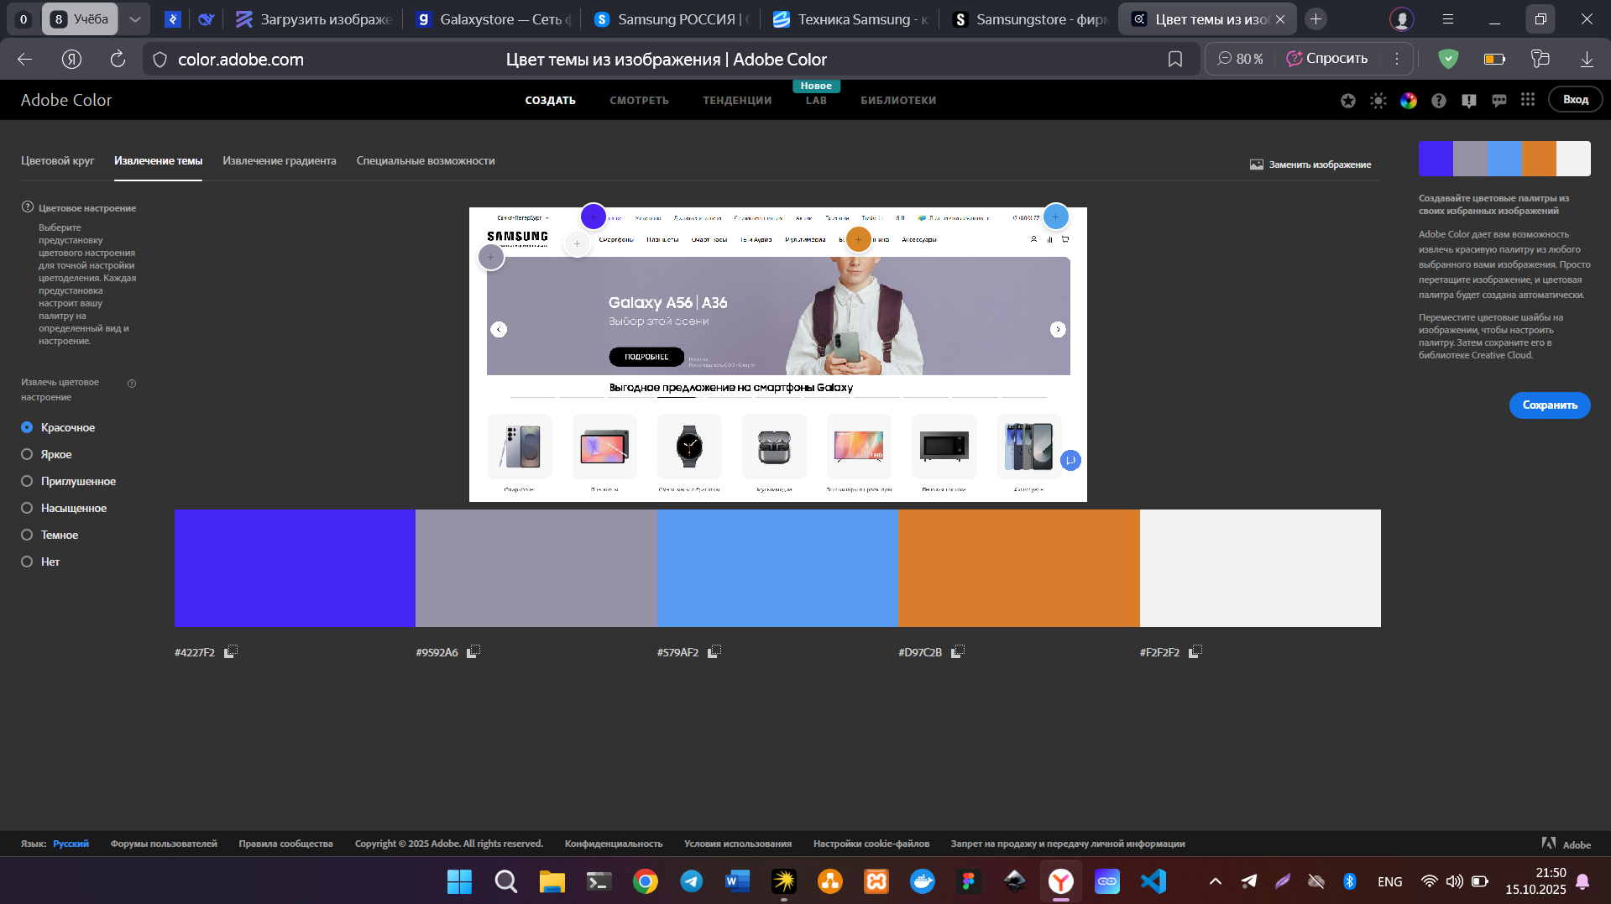

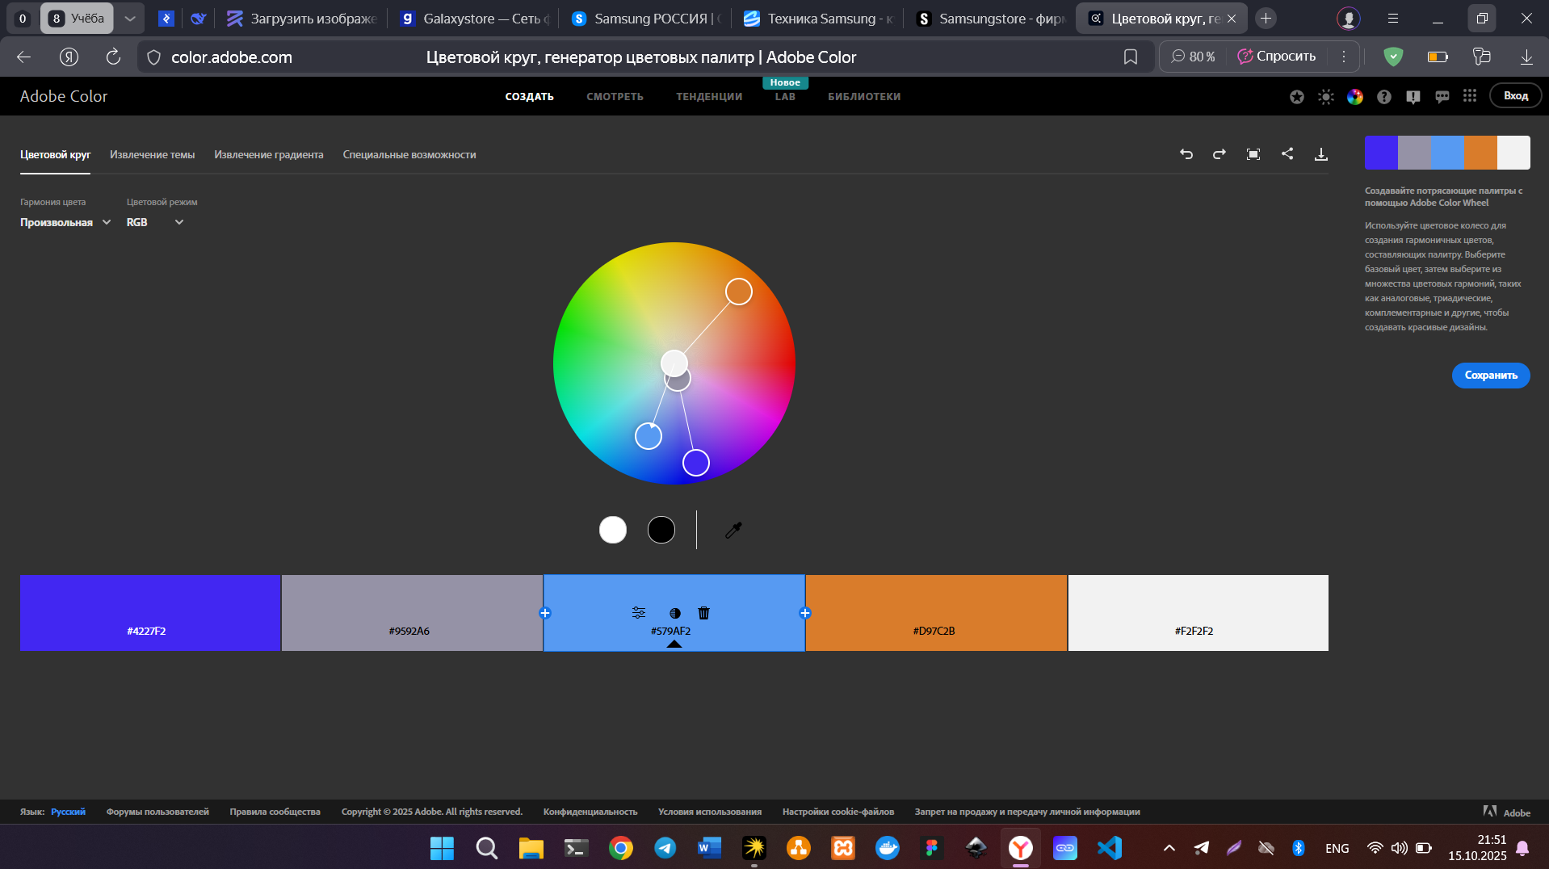

Гармония цвета – произвольная

|  |  |  |  |  |  |  |
| --- | --- | --- | --- | --- | --- | --- |
| Сайт | Цвет для CTA | Палитра | Логотип | Фирменный стиль | Типографика | Мудборд |
| BigGeek | #563959 | #563959#F9F9FB#F2F2F2#56BFBF#F9F9FB произвольная | Электронный жучок | минимализм | *Times New Roman*, Arial  Размер заголовков – 18px,  Размер основного текста – 14px | Picture background |
| GalaxyStore | #1428a0 | #173BA6 #B6C5F2 #F26D3D #F2F2F2 #0D0D0Dпоследовательная | Логотип компании Samsung в чёрном цвете | минимализм | SamsungOne, SamsungSharpSans. Размер заголовков – 22px, размер основного текста – 14px |  |
| Samsung.com | #2189ff | #4227F2 #9592A6 #579AF2 #D97C2B #F2F2F2 последовательная | Логотип компании samsung | минимализм | SamsungOne, SamsungSharpSans. Размер заголовков – 20px, размер основного текста – 15px |  |
| Samsung-shops | #172FBB | #262DA6#23A5D9#1BBF33#F2F2F2  #262626  последовательная | Логотип Samsung в белом цвете | минимализм | SF Pro display. Размер заголовков – 32px, 20px. Размер основного текста – 16px. |  |
| Samsung Store | #000000 | #4227F2  #9592A6  #579AF2  #D97C2B  #F2F2F2  произвольная | Логотип Samsung в чёрном цвете. | минимализм | **SamsungOne.** Размер заголовков – 32px. Размер основного текста – 14px. |  |

**По итогу анализа сайта можно сделать вывод, что на всех из них преимущественно используются белые, черные и синие цвета, в соотношении примерно 60%,30% и 10%. Сам стиль сайтов это минимализм, его используют чтобы передать сам дизайн техники samsung.**

**Ответы на контрольные вопросы**

1. Чем определяется стилевое решение сайта? Стилевое решение сайта определяется совокупностью визуальных и функциональных элементов, которые создают его целостное восприятие. Такими элементами может быть как целевая аудитория, так и цель сайта.
2. Что такое айдентика? Айдентика — это визуальная и концептуальная система элементов, которая помогает идентифицировать и отличить бренд или сайт от других.
3. Какие существуют рекомендации по количеству и соотношению основных цветов интерфейса? Основной цвет (60%), дополнительный цвет (30%), акцентный цвет (10%)
4. Какую роль играет психология цвета в интерфейсе? Психология цвета играет важную роль в интерфейсе, поскольку цвета могут вызывать определенные эмоции и ассоциации у пользователей.
5. Какие виды палитр известны? Их различия?   
   Монохромная палитра: использует разные оттенки одного цвета. Создает простой и элегантный стиль.   
   Аналогичная палитра: использует цвета, находящиеся рядом на цветовом круге. Подходит для спокойных, гармоничных дизайнов. Комплементарная палитра: использует противоположные цвета на цветовом круге, чтобы создать контраст и привлечь внимание.  
   Триадическая палитра: включает три цвета, равномерно расположенные на цветовом круге. Создает динамичное, но сбалансированное ощущение.
6. Как кодируется цвет для веб-ресурсов? Какое это имеет значение для дальнейших этапов разработки сайта?   
   RGB – rgb(0, 0, 0) (чёрный)  
   HEX – 000 (чёрный)  
   HSL-коды: кодировка цвета через оттенок, насыщенность и яркость, например, hsl(0, 0%, 100%).